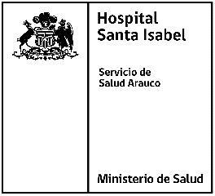

SOLICITUD DE REEMPLAZO

Servicio Solicitante

Nombre Funcionario Ausente

Nombre Funcionario Reemplazante

Estamento | Técnico |  | Auxiliar
 | Administrativo |  | Profesional

Labores que realiza funcionario ausente
Lugar de Trabajo del Reemplazo

Causa Ausentismo | Feriado Legal |  | Licencia Medica
 | P. Administrativo |  | P. sin goce sueldo
 | Otro (detallar) |  | CARGO VACANTE

Fecha Inicio de Ausentismo

Días duración reemplazo solicitado

Fecha Inicio Reemplazo |  | Fecha Termino Reemplazo

Horario de trabajo

La ausencia se puede cubrir con otro funcionario de la unidad o establecimiento | SI |  | NO

__________________________ _____________________
Nombre y firma Jefe Servicio V° B° Jefe RRHH

________________________ __________________________ VºBº Subdireccion Administrativa V° B° Director Hospital Lebu

